МКУК г-к Кисловодска «ЦБС» 14 +

Библиотека-филиал № 5

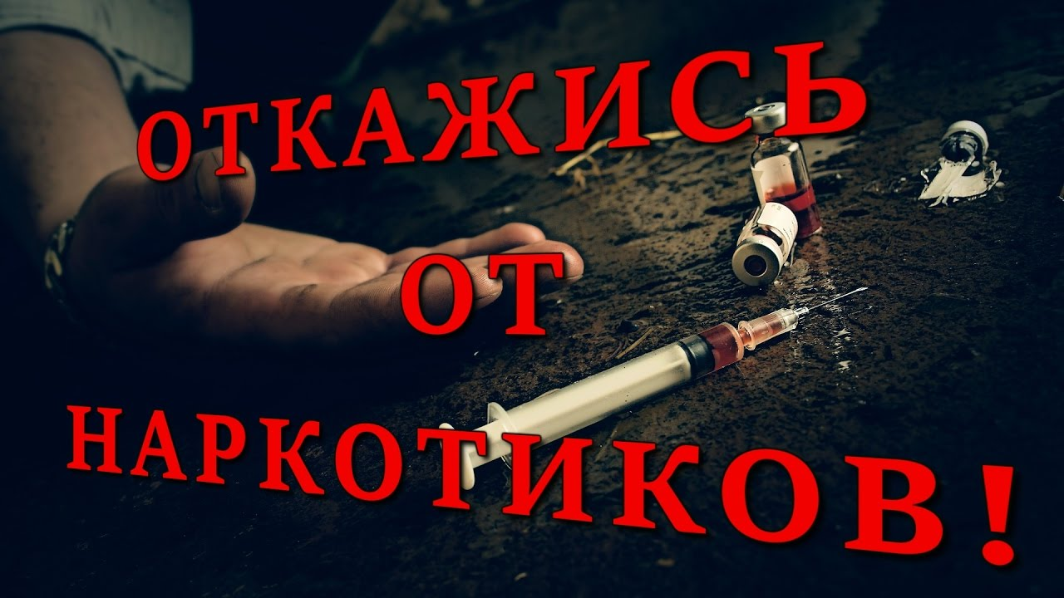

Кисловодск, 2013 г.
Грибы-галлюциногены, другие природные и синтетические вещества кажутся неопасными подросткам, впервые приобщившимся к иллюзорному миру полетов во сне и наяву. Ну, подумаешь, клей понюхал, таблетку проглотил, сигаретку покурил, грибками полакомился… Ведь не шприцем и не в вену. Но наркотик — он и есть наркотик. И организм, быстрее или медленнее, привыкает к наркотическому веществу, вводя его в свой обмен веществ. Чтобы получить желаемый кайф, наркоман незаметно для себя переходит к все большим дозам.

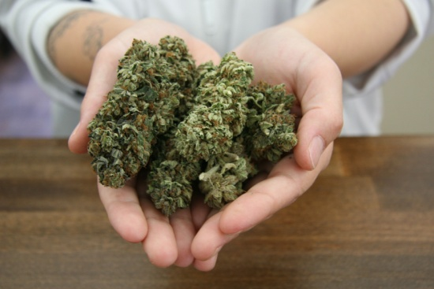
Наиболее распространенными считаются производные индийской конопли. При наркотическом опьянении коноплей расширяются зрачки, краснеет лицо, губы и склеры глаз. Опьяненный человек очень подвижен, динамичен, много смеется, легко и бездумно принимает решения, многословно и торопливо говорит. Косвенными признаками отравления коноплей являются прямо-таки зверский аппетит и жажда.
При передозировке — зрачки узкие, человек заторможен, невпопад и не сразу отвечает на вопросы, нарушается пространственная ориентация, больной становится неуклюжим. При тяжелой передозировке идет клиника острого психоза.

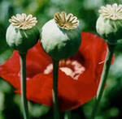
Опиатные наркотики занимают второе место по распространенности. Зависимость от них развивается очень быстро — у 55-80 процентов после первого же приема.
Опьяненный сонлив, он спит в самом неудобном месте и в самой неудобной позе. Но если его окликнуть, сразу же включается в разговор. Речь замедленна, по нескольку раз рассказывает одно и то же. Он добродушен, покладист, сговорчив, может производить впечатление рассеянного или задумчивого. Иногда ищет уединения, иногда, наоборот, навязчив и назойлив.
Зрачок необычно узкий и не расширяется в темноте, поэтому в сумерках наркоман видит плохо. Болевая чувствительность снижена. Может пораниться, обжечься сигаретой и не заметить этого. Состояние опьянения держится не больше 6-12 часов. А потом начинается ломка, в медицине называемая синдромом отмены.
В это время человек беспокоен, нетерпелив, все время кому-то звонит, пытается любой ценой найти новую дозу. В легкой форме картина может напоминать ОРЗ или пищевое отравление. Начинается насморк, чихание, сначала легкое недомогание, слабость, вялость. Наркомана знобит, он кутается в теплые вещи, включает все обогреватели. Потом появляется сильная потливость. Может болеть живот и расстраиваться стул. Такое состояние длится не менее четырех суток.
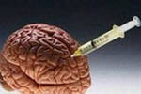
Наркотики страшны не только психическим истощением и однобоким восприятием жизни. Наркотики в прямом смысле яд для организма, они отравляют не только душу, но и тело. И в первую очередь — головной мозг. Употребление наркотиков опия более 6 месяцев ведет к изменениям в клетках мозга и его сосудах. Развивается токсическая энцефалопатия и шизофреноподобный синдром. Ухудшается память, снижается критическое отношение к своему состоянию.
Гибнут печеночные клетки, возникает печеночная недостаточность. Это не говоря уже о вторично присоединившихся гепатитах группы В, С и Е, которые часто передаются через кровь при многоразовом употреблении шприца. Или о СПИДе…
Изменяется кальциевый обмен — крошатся зубы, становятся ломкими кости. Страдает весь организм в целом. В состоянии наркотического опьянения человек часто наносит травмы себе и окружающим. Ожоги, ушибы, переломы, сотрясения головного мозга, воспаления вен, гнойные осложнения (абсцессы и флегмоны) из-за нестерильных инструментов…
Во время отравления психостимуляторами состояние наркомана характеризуется как «шустряк». Они оживлены, стремительны и порывисты. Все время куда-то собираются, но никак не могут уйти. Быстро говорят, перескакивая с темы на тему. Непоследовательны в своих действиях и намерениях. У них расширенные зрачки, частый пульс, повышено артериальное давление. Когда таблетки кончатся, наступит вялость и раздражительность, а у больных со стажем — устрашающие галлюцинации и бред преследования.
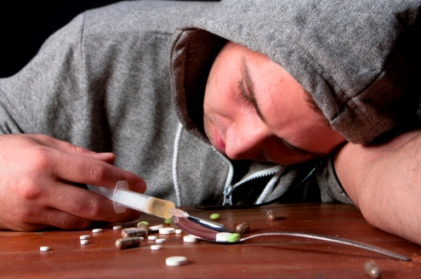
Препараты вмешиваются в обмен веществ и нарушают его. Наступает дефицит внутренних ресурсов организма. Внешне он проявляется общим истощением, худобой и старением кожи. Атрофируется кора головного мозга, начинаются психоневро-логические расстройства, нарушается координация движений и походки, случаются судорожные припадки, эпилепсия, раз-вивается слабоумие, неред-ки инсульты и парализации, депрессии и психозы. Истощается сердечно-сосудистая система, нарушается сердечный ритм, изменяется сама мышца сердца — становится дряблой и неполноценной. На таком сердце случаются инфаркты даже в молодом возрасте. У женщин нарушаются месячные, страдает эрекция и семяизвержение у мужчин, воспаляются стенки сосудов с образованием тромбов, нарушается свертывающая система крови, страдают зубы, ткани легких, возникают язвы желудка и кишечника, на губах и слизистой носа. Умирают такие больные чаще всего от остановки сердца или во время острых психозов.
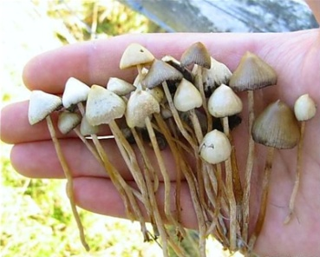
Галлюциногены тоже очень агрессивны в отношении головного мозга. Прием их — это искусственно вызванный психоз. Недаром в США они были приняты на вору-жение в качестве боевых отравляющих веществ. Снотворно-седативные препараты в прямом смысле не являются наркотиками, но тоже могут вызвать привыкание и зависимость. Опьянение снотворными препаратами напоминает алкогольное, только запаха алкоголя нет.

Заподозрить наркоманию можно по нескольким признакам:
- следы уколов и порезов (особенно на руках);
- наличие у подростка ложек или узких полых трубочек, шприцев и игл;
- наличие капсул, таблеток, порошков, каких-то корешков и сомнительных почтовых марок, пузырьков из-под лекарственных препаратов;
- папиросы в пачке для сигарет;
- необычный зрачок — суженный или расширенный;
- нарушение речи, походки, координации движений при отсутствии запаха алкоголя;
- запах бензина или керосина, жженой травы от волос и кожи, следы клея на одежде;
- нарушения сна;
- беспричинные смены настроения;
- частый беспричинный кашель или насморк;
- сильное чувство голода или жажды.

Если возникли подозрения, нужно сдать мочу на исследование. Сегодня в аптеках продаются маркеры основных наркотических препаратов. Опустив полоску-маркер в мочу, можно достоверно установить был ли контакт с наркотиками в последние 5 суток. мнения не напрасны и ваш близкий стал жертвой наркотиков, спешите к специалисту. Но эффект от лечения может быть только в случае, когда сам больной настроен на излечение. лечения может быть только в случае, когда сам больной настроен на излечение.

Полностью излечить наркозависимость, с медицинской точки зрения, невозможно. Всегда остается риск рецидива. Но это уже зависит от самого человека.

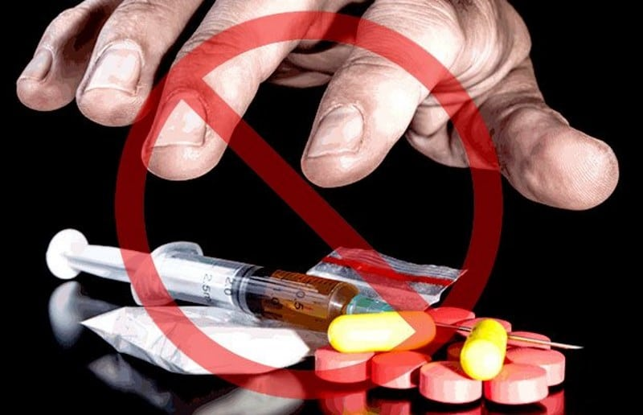

Список использованной литературы

- Гурски С. Внимание – наркомания! – М.: Медицина, 1988. – 144 с.
- Колесов Д.В. Антинаркотическое воспитание. – М.: Издательство Московского психолого-социального института; Воронеж: Издательство НПО «МОДЭК», 2009. – 224 с.
- Колесов Д.В. Не допустить беды. – М.: Педагогика, 1988. – 160 с.
- Макаревич А. Занимательная наркология. – М.: Махаон, 2006. – 160 с.

Ответственная за выпуск

заведующая библиотекой-филиалом № 5

Н.А. Морозова

